采购需求
一、660L塑料垃圾桶技术参数
1、产品名称： 660升垃圾桶，尺寸为:1370*770*1210（±5mm）2、产品所执行的标准、标准号:《中华人民共和国城镇建设行业标准-塑料垃圾桶通用技术条件》CJ/T 280-2008标准。
3、产品要求说明：
(1）容积：660L（±5%）(可挂车)
(2）长*宽*高（mm）：1380*820*1220（±5mm）
(3）整体重量： 42.0（±1）Kg，桶身≥21.5Kg，盖子≥5.0kg.
(4）橡胶轮：фmm，内圈聚乙烯，内置钢套，外圈橡胶轮
(5）轮子：采用橡胶轮，采用全新HDPE内圈，两只万向轮带刹车，两只固定轮。
(6）桶体壁厚≥6.5mm
(7）高温65℃、低温-30℃的气温下，不变形，不开裂。
(8）材料：全新高密度聚乙烯（HDPE）。
(9）垃圾桶投放标志采用丝印制与桶体连接一体，保证垃圾桶使用寿命期间永不脱落。
(10）垃圾桶：色彩鲜艳，两年不褪色，质保期内有损坏由供应商更换及赔偿；耐腐蚀，并且有足够的机械强度和良好的冲击韧性；能与现有的垃圾车配套使用。
(11）符合中华人民共和国城镇建设行业标准《中华人民共和国城镇建设行业标准-塑料垃圾桶通用技术条件》CJ/T 280-2008标准。
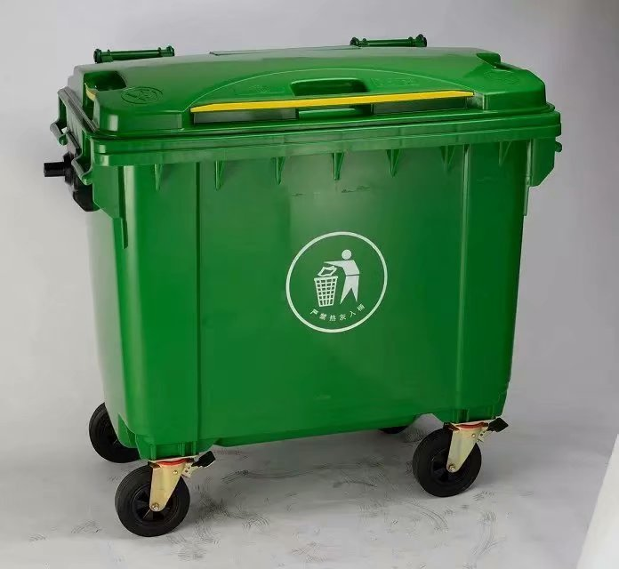

图片仅供参考
二、 240L塑料垃圾桶技术参数
1、容量：240L，单桶总重量：≥13.7kg；
2、单桶重量：10kg（±5%）（不含盖子、轮子、轴等配件重量）；
3、长：720mm（±5%），宽：560mm（±5%），高：1070mm（含盖高）（±5%），桶体四面凹凸加强设计。
4、原材料：采用100%高密度聚乙烯全新料一次注模成型，外表光滑，容易清洗。原料中注入进口高质量防紫外线原料、抗老化母料、阻燃材料、颜色色素等，确保塑料桶颜色保持鲜艳耐久不褪色。
5、桶体一次性注塑成型，无接缝，具有耐腐蚀，耐酸碱，并有足够的机械强度和良好的冲击韧性。桶身壁厚：≥4.5mm；桶盖厚度：≥3.5mm；桶底安装有20枚钢制耐磨钉。
6、外观：桶体表面光滑平整均匀，无瑕疵、无波纹、划痕、黑点、杂质、气泡和裂纹；同一批次的塑料垃圾桶的桶盖和桶身色泽均匀，且闭合部位无明显变形。
7、轮轴采用45#中碳钢，防锈时间达到2年以上。
8、轮毂及辋圈采用100%全新高密度聚乙烯，轮胎外圈采用橡胶材质。
9、橡胶轮与底轴连接：采用直插止退防盗链接。桶盖插销必须与桶身紧密连接防盗。
10、正常使用温度为-25℃--65℃；产品2年内不褪色。
11、在桶身背面下方，设计更人性化的防滑脚踩装置。
12、技术要求和物理性能均能达到国家CJ/T280-2008行业标准
三、3m³垃圾箱技术参数（微型钩臂车配套箱）
1、垃圾箱造型美观大方，整体与环境协调；内部容积大于或等于3立方；
2、尺寸2200*1450*1200mm±50（长宽高），大梁120*50槽钢。
3、箱体板材采用唐钢、武钢、鞍钢的Q345锰板，厚度为底3mm边2mm，型材选用国标优质钢材。
4、下料工艺：采用激光、塔冲、火焰、等离子、卷板成型及数控折弯技术
5、箱体表面除锈采用酸洗磷化，表面防腐采用两遍环氧富锌底漆、一遍环氧中层漆、两遍丙烯酸聚氨酯面漆，内壁涂防腐漆。
6、焊接采用氩弧焊及气保焊点焊或断焊，各运动件应活动自如，无干涉卡滞现象，无异常响声，紧固件无松动现象。
7、所有骨架采用厚度为2mm矩管，整体质量300Kg；
8、能与勾臂式垃圾车配套使用。

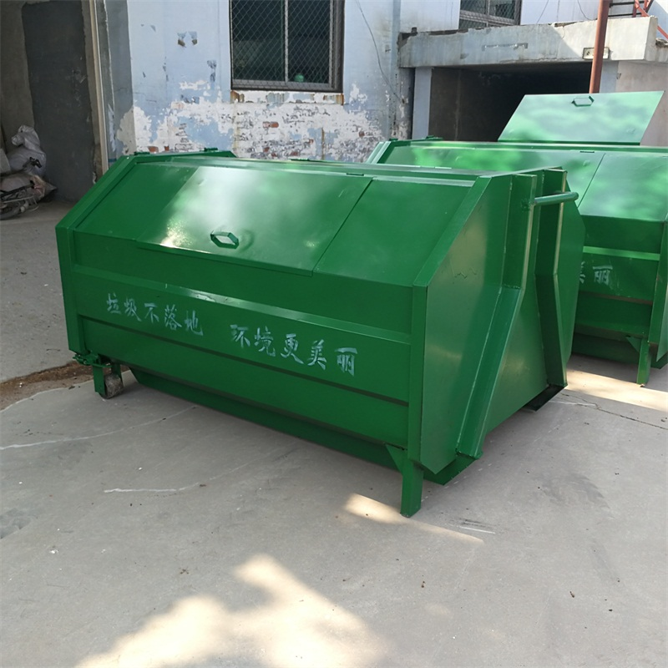
图片仅供参考
序号 | 产品名称 | 型号（规格） | 数量 | 备注
1 | 垃圾桶 | 240L | 3500
2 | 塑料垃圾箱 | 660L | 360
3 | 垃圾箱 | 3m³ | 292
总费用 |  |  | 4300000.00元
四、商务需求
（一）交货时间与地点：
1.时间：自合同签订之日起30天
2.地点：采购人指定地点

